辽宁省12328热线
运行情况分析
10月份
（工作动态）
辽宁省交通运输厅运输处 2023年11月14日

我省12328交通运输服务监督热线系统（以下简称“12328热线”）运行总体平稳，服务能力不断提升，服务质量持续改善，较好发挥了倾听民声、畅通民意、排忧解难、汇集民智的作用，现将有关情况汇报如下。
一、总体情况
10月份，全省共受理有效业务量14.53万件，同比减少41.87%，环比减少24.01%。其中，信息咨询、意见建议、投诉举报三类业务分别为13.36万件、0.11万件和1.06万件，分别占业务总量91.95%、0.78%和7.27%。具体分布见图1。

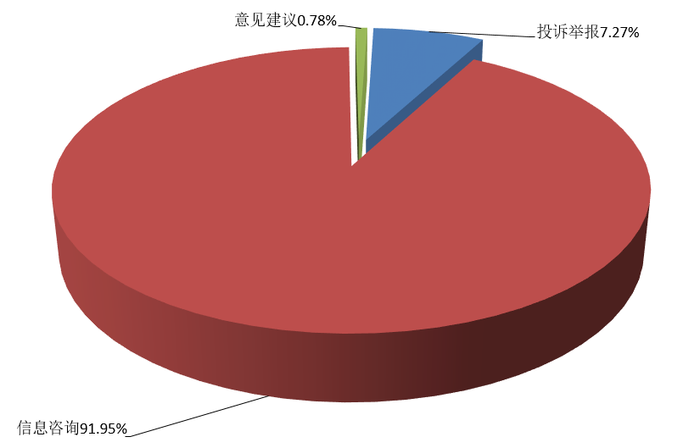
业务类型 | 件数（件） | 同比 | 环比
投诉举报 | 10567 | 18.08% | -4.97%
信息咨询 | 133577 | -44.01% | -25.07%
意见建议 | 1126 | -52.67% | -14.18%
总 计 | 145270 | -41.87 | -24.01%
图1 2023年10月份12328热线业务总体分布

10月份，12328电话业务量排名前5位的分别为：省交投集团121550件、沈阳市6695件、大连市4331件、锦州市2453件、鞍山市1452件。
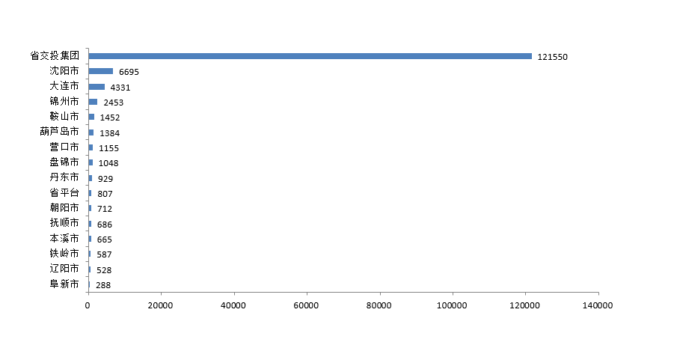
图2 2023年10月份电话业务量
10月份，12328电话系统运行考评指标排名前5位的分别为：锦州市99.90分、葫芦岛市98.73分、丹东市96.65分、营口市96.49分、沈阳市96.41分。

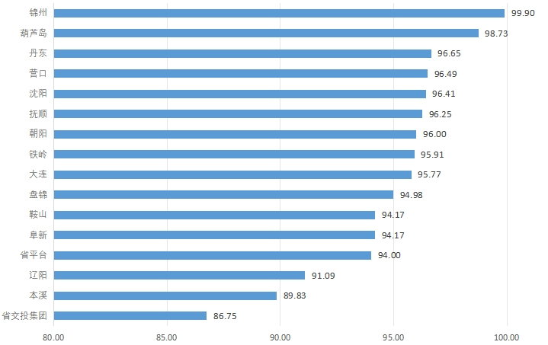
图3 2023年10月份12328电话各市成绩排名
二、业务分布情况
10月份，高速公路、城市客运、道路运输领域电话业务量分别为12.16万件、1.48万件和0.48万件，分别占业务总量的83.67%、10.20%和2.85%，普通公路、水路、民航、铁路、邮政等领域业务量占业务总量的1.89%。具体分布见图4。
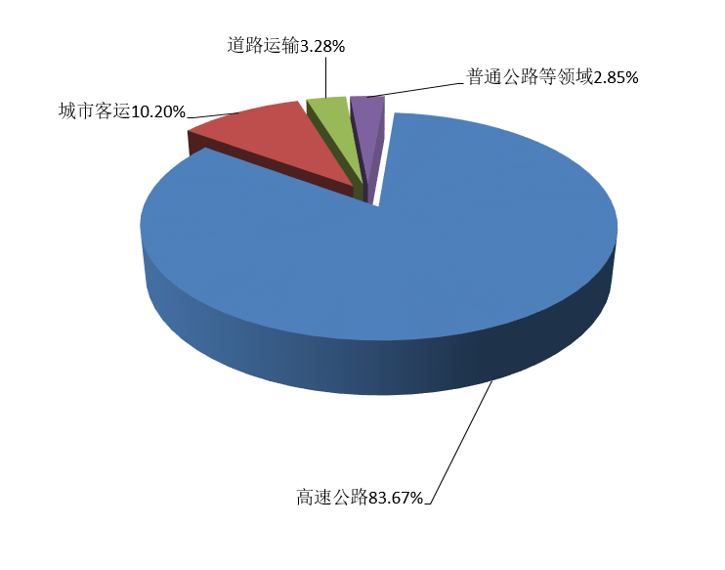
业务领域 | 件数（件） | 同比 | 环比
高速公路 | 121550 | -45.86% | -27.26%
城市客运 | 14832 | 24.09% | -1.19%
道路运输 | 4764 | -32.84% | -12.57%
普通公路等领域 | 4133 | -34.92% | 14.39%
总 计 | 145270 | -41.87% | -24.01%

图4 2023年10月份12328热线业务领域分布
三、月度抽查发现问题
10月份，省12328热线服务中心对14个地市12328电话运行情况进行抽查，个别地市仍存在“工单转换不及时”的情况，如铁岭市；个别单位仍存在“转办工单回访率低”的情况，如省交投集团。在调度各地市办理交通运输部微信小程序案件时发现，个别地市仍存在“没有对案件进行回访”的情况，如鞍山市、辽阳市和朝阳市。以上情况，导致我省考核成绩再度下滑。
四、群众信息咨询排名前5位的事项
10月份，群众信息咨询工单共133577件，其中排名前5位的事项分别为高速公路路况咨询问题，共受理42030件，占比31.46%；高速公路ETC问题，共受理32326件，占比24.20%；巡游出租汽车问题，共受理4691件，占比3.51%；客运汽车站问题，共受理1398件，占比1.05%；公共汽电车问题，共受理1176件，占比0.88%。具体详见图5。

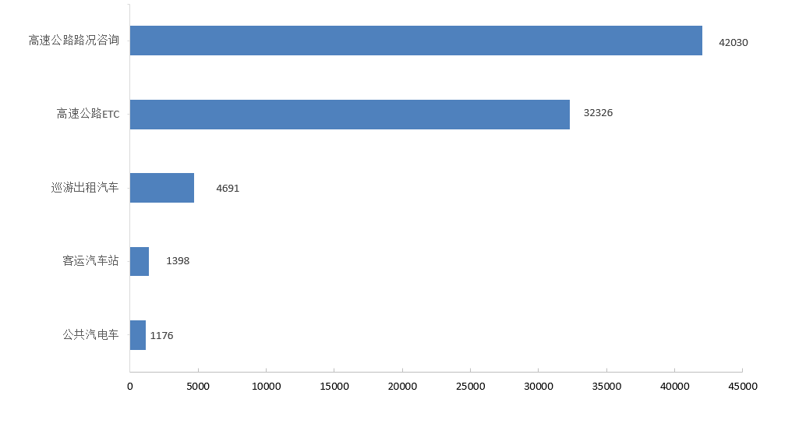
图5 2023年10月份群众信息咨询排名前5位的问题及工单数量
1.高速公路ETC。主要咨询事项为：ETC卡片办理问题10689件，占比34.12%；用户信息查询问题5378件，占比17.17%；收费结算问题4740件，占比15.13%。
2.高速公路路况咨询。主要咨询事项为：日常路况问题18998件，占比45.20%；恶劣天气问题6805件，占比16.19%；临时管制问题6467件，占比15.39%。
3.巡游出租汽车。工单量排名前3位的地市为：沈阳市（1425件，占比30.38%）、大连市（621件，占比13.24%）、盘锦市（532件，占比11.15%）；主要咨询事项为：财物遗失问题（1348件，占比28.74%）、文明驾驶问题（999件，占比21.30%）、计价议价问题（803件，占比17.12%）等。
4.客运汽车站。工单量排名前3位的地市为：锦州市（1322件，占比94.56%）、大连市（27件，占比1.93%）、辽阳市（9件，占比0.64%）；主要咨询事项为：售票服务问题（1335件，占比95.49%）、服务态度问题（28件，占比2.00%）等。
5.公共汽电车。工单量排名前3位的地市为：沈阳市（591件，占比50.26%）、大连市（303件，占比25.77%）、辽阳市（55件，占比4.68%）；主要咨询事项为：线路问题（488件，占比41.50%）、购票问题（155件，占比13.18%）、运行间隔问题（143件，占比12.16%）等。
五、群众投诉举报排名前5位的事项
10月份，群众投诉举报工单共10567件，其中排名前5位的事项分别为巡游出租汽车问题，共受理5009件，占比47.40%；公共汽电车问题，共受理1202件，占比11.38%；网络预约出租车问题，共受理830件，占比7.85%；机动车驾驶员培训问题，共受理560件，占比5.30%；道路货物运输问题，共受理284件，占比2.69%。具体详见图6。
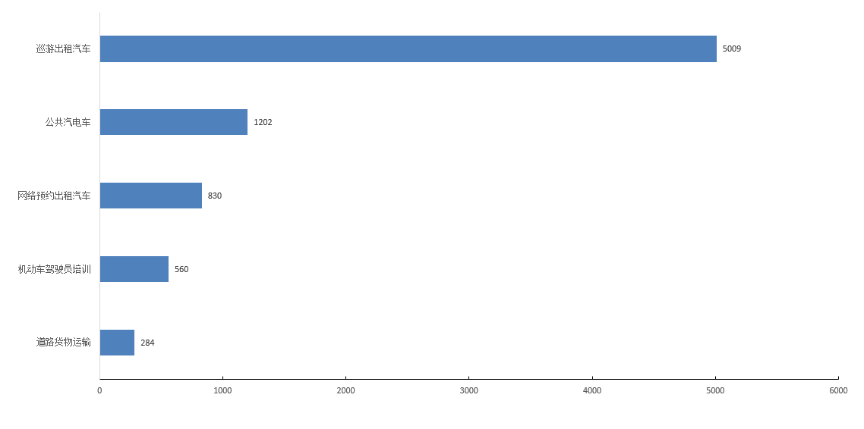
图6 2023年10月份群众投诉举报排名前5位的问题及工单数量
1.巡游出租汽车。工单数量排名前3位的地市为：沈阳市（1154件，占比23.04%）、大连市（520件，占比10.38%）、鞍山市（515件，占比10.28%）。主要反映问题为：计价议价问题（1201件，占比23.98%）、文明驾驶问题（917件，占比18.31%）、拒载问题（771件，占比15.39%）等。
2.公共汽电车。工单数量排名前3位的地市为：沈阳市（550件，占比45.76%）、大连市（226件，占比18.80%）、锦州市（64件，占比5.32%）。主要反映问题为：文明服务问题（240件，占比19.97%）、线路问题（192件，占比15.97%）、到站不停车问题（182件，占比15.14%）等。
3.网络预约出租汽车。工单数量排名前3位的地市为：沈阳市（518件，占比62.41%）、大连市（201件，占比24.22%）、朝阳市（29件，占比3.49%）。主要反映问题为：平台管理问题（459件，占比55.30%）、收费问题（77件，占比9.28%）、文明驾驶问题（62件，占比7.47%）等。
4.机动车驾驶员培训。工单数量排名前3位的地市为：沈阳市（155件，占比27.68%）、大连市（149件，占比26.61%）、鞍山（43件，占比7.68%）。主要反映问题为：费用纠纷问题（346件，占比61.79%）、课程安排问题（52件，占比9.29%）、培训效果问题（42件，占比7.50%）等。
5.道路货物运输。工单数量排名前3位的地市为：大连市（104件，占比36.62%）、营口市（68件，占比23.94%）沈阳市（18件，占比6.34%）。主要反映问题为：普通货物运输服务质量问题（166件，占比58.45%）、大件运输服务质量问题（19件，占比6.69%）、普通货物运输运输资格问题（25件，占比8.80%）等。
各类投诉举报问题已第一时间由各12328服务中心转至相关部门办理，省12328服务中心已对全量投诉举报案件进行跟踪、督办、复核，以上投诉举报问题均在规定时间内得到有效解决。
六、典型案例及先进做法
全省多地开展“双节”期间客运市场集中整治。沈阳市交通运输局提前部署，在“三站一场”开展集中整治行动，采取严看死守、点面结合等方式，有效维护道路运输市场秩序，擦亮城市交通窗口。整治期间共出动执法队员1054人次，执法车辆383台次，检查运输车辆2959台次，查处违规案件45件，其中，查扣非法营运车辆31台，查处出租汽车违规案件14件。阜新市交通运输局认真研判“双节”期间12328投诉举报工单数据，针对阜新高铁站附近客运市场秩序混乱这一问题隐患，市局执法队立即作出部署，制定巡查计划，通过增派执法力量、延长执勤时间等方式，严格监管客运出租汽车拒载、不按规定使用计价器、不按序排队、场站外停车候客等不文明行为，确保了高铁站客运市场秩序稳定，为百姓营造了安全、舒适的出行环境。
七、下一步工作安排
一是要深化思想认识、提高政治站位，高度重视12328热线运行管理工作。各市、省交投集团要紧紧围绕解决企业群众“急难愁盼”问题和“交通运输部月度年度考核成绩始终位列第一方阵”的工作目标，进一步加强对12328热线工作的组织领导，发挥好12328热线工作领导小组作用，主要领导要经常过问热线工作，分管领导要定期部署调度有关情况，管理部门要研究加强人员配备、经费投入和对外沟通协调，各12328服务中心要坚持日调度、周通报、月考核，确保热线运行管理取得扎实成效。二是要强化投诉举报事项跟踪督办，在提高限时办结率的基础上保障办理质量。各市、省交投集团要加大对举报投诉类问题，尤其涉及物流保通保畅、重点物资运输、交通执法等重点问题的跟踪督办力度，坚持即报即查、即接即办，不断提升办理满意度，确保企业群众诉求能够得到及时回应和有效解决。同时，要在认真做好投诉举报类问题处置的前提下，尽最大可能提高办理效率、及时反馈结果，统筹办件实事求是和成绩力争上游，确保投诉举报类工单办实办细办好，不断增强人民群众获得感。

附件：1.10月份12328电话系统运行服务质量月度考评
指标项表
2.10月份12328电话业务量区域分布

辽宁省交通运输厅
2023年11月14日
排名 | 地市 | 总分 | 万人工单数量 | 工单分类正确率 | 信息咨询类工单即时答复率 | 非投诉举报类限时办结率 | 转办工单回访率 | 一次办结率 | 差评整改率 | 投诉举报类限时办结率 | 投诉举报类24小时办结率 | 投诉举报类5日办结率 | 投诉举报类平均办结时长 | 投诉举报类回访满意率 | 投诉举报月度分析报告 | 数据及时报送率 | 数据规范率 | 断网时长 | 复核2次未通过
1 | 锦州 | 99.90 | 7.69 | 99.95% | 99.73% | 100% | 100% | 100% | 100% | 100% | 100% | 100% | 18.05分钟 | 100% | 已开展 | 99.95% | 99.95% | 0分钟 | 0次
2 | 葫芦岛 | 98.73 | 5.36 | 100% | 100% | 100% | 100% | 100% | 100% | 100% | 100% | 100% | 37.16分钟 | 100% | 已开展 | 99.46% | 100% | 0分钟 | 0次
3 | 丹东 | 96.65 | 4.51 | 99.49% | 99.76% | 100% | 100% | 100% | 100% | 100% | 100% | 100% | 55.05分钟 | 100% | 已开展 | 100% | 99.90% | 237分钟 | 0次
4 | 营口 | 96.49 | 5 | 99.83% | 100.00% | 100% | 100% | 100% | 100% | 100% | 100% | 100% | 596.97分钟 | 100% | 已开展 | 99.48% | 99.83% | 0分钟 | 0次
5 | 沈阳 | 96.41 | 7.26 | 99.76% | 99.95% | 100% | 100% | 100% | 100% | 100% | 100% | 100% | 942.02分钟 | 100% | 已开展 | 100% | 99.53% | 0分钟 | 0次
6 | 抚顺 | 96.25 | 3.82 | 99.55% | 99.76% | 100% | 100% | 100% | 100% | 100% | 100% | 100% | 326.03分钟 | 100% | 已开展 | 99.24% | 99.85% | 0分钟 | 0次
7 | 朝阳 | 96.00 | 2.37 | 100% | 100% | 100% | 100% | 100% | 100% | 100% | 100% | 100% | 209.8分钟 | 100% | 已开展 | 100% | 100% | 0分钟 | 0次
8 | 铁岭 | 95.91 | 2.24 | 99.81% | 100% | 100% | 100% | 100% | 100% | 100% | 100% | 100% | 84.57分钟 | 100% | 已开展 | 100% | 100% | 0分钟 | 0次
9 | 大连 | 95.77 | 7.83 | 99.72% | 99.71% | 100% | 100% | 100% | 100% | 100% | 99.51% | 100% | 553.23分钟 | 100% | 已开展 | 100% | 99.91% | 0分钟 | 0次
10 | 盘锦 | 94.98 | 5.96 | 99.95% | 99.96% | 100% | 100% | 100% | 100% | 100% | 98.20% | 100% | 253.57分钟 | 100% | 已开展 | 100% | 100% | 0分钟 | 0次
11 | 鞍山 | 94.17 | 1.83 | 98.34% | 100% | 100% | 100% | 100% | 100% | 100% | 100% | 100% | 625.89分钟 | 100% | 已开展 | 100% | 100% | 0分钟 | 0次
12 | 阜新 | 94.17 | 4.47 | 99.40% | 99.22% | 100% | 100% | 100% | 100% | 100% | 100% | 100% | 635.69分钟 | 100% | 已开展 | 99.87% | 99.53% | 0分钟 | 0次
13 | 省平台 | 94.00 | 0.01 | 100% | 100% | 100% | 100% | 100% | 100% | 100% | 100% | 100% | 1313.35分钟 | 100% | 已开展 | 100% | 100% | 0分钟 | 0次
14 | 辽阳 | 91.09 | 5.68 | 99.74% | 99.63% | 100% | 100% | 100% | 100% | 100% | 96.28% | 100% | 1590.43分钟 | 100% | 已开展 | 100% | 99.87% | 318分钟 | 0次
15 | 本溪 | 89.83 | 3.66 | 99.66% | 100% | 100% | 100% | 100% | 100% | 100% | 100% | 100% | 31.44分钟 | 100% | 已开展 | 100% | 100% | 1817分钟 | 0次
16 | 省交投集团 | 86.75 | 34.85 | 100% | 99.00% | 99.45% | 95.38% | 100% | 100% | 100% | 97.71% | 99.75% | 460.28分钟 | 99.27% | 已开展 | 99.86% | 99.99% | 0分钟 | 0次
附件1 2023年10月份12328电话系统运行服务质量月度考评指标项表
附件2
2023年10月份12328电话业务量区域分布

序号 | 省市 | 投诉举报 | 信息咨询 | 意见建议 | 合计 | 占比 | 同比
1 | 省交投集团 | 1701 | 119512 | 337 | 121550 | 83.67% | -45.86%
2 | 沈阳市 | 2376 | 4246 | 73 | 6695 | 4.61% | 0.34%
3 | 大连市 | 1300 | 2670 | 361 | 4331 | 2.98% | 5.02%
4 | 锦州市 | 542 | 1888 | 23 | 2453 | 1.69% | -23.84%
5 | 鞍山市 | 666 | 761 | 25 | 1452 | 1.00% | 68.84%
6 | 葫芦岛市 | 594 | 772 | 18 | 1384 | 0.95% | 105.95%
7 | 营口市 | 313 | 805 | 37 | 1155 | 0.80% | -31.78%
8 | 盘锦市 | 384 | 656 | 8 | 1048 | 0.72% | -19.38%
9 | 丹东市 | 515 | 390 | 24 | 929 | 0.64% | -10.33%
10 | 省平台 | 619 | 28 | 160 | 807 | 0.56% | 67.08%
11 | 朝阳市 | 330 | 379 | 3 | 712 | 0.49% | -19.55%
12 | 抚顺市 | 205 | 475 | 6 | 686 | 0.47% | -26.00%
13 | 本溪市 | 415 | 248 | 2 | 665 | 0.46% | -9.65%
14 | 铁岭市 | 281 | 274 | 32 | 587 | 0.40% | 6.53%
15 | 辽阳市 | 236 | 289 | 3 | 528 | 0.36% | -6.55%
16 | 阜新市 | 90 | 184 | 14 | 288 | 0.20% | -81.88%
总 计 |  | 10567 | 133577 | 1126 | 145270 |  | -41.87%

报送：各位厅领导
分送：各市交通运输局，省交通运输事业发展中心、事务服务中心，厅机关各处室，省交投集团
联系电话：024-23252829 邮箱：jttzhys@163.com

